**Sponsoring the project**

**A donation of $200,000 will enable TZOHAR to help 590 immigrant's children**

תרומה של 200000 דולר תאפשר לצהר עם ארגונים שותפים (עיתים וגיור כהלכה) לגייר כ- 400 ילדים במהלך חודש אוגוסט ולחשוף את משפחותיהם לתהליך גיור מאיר פנים. קייטנות הגיור בשיתוף צהר, מאפשרות לילדים חשיפה לתכנים יהודיים והשתלבות מהירה בתהליך הגיור, מאפשרת לילדים פעילות מסובסדת בחודשי הקיץ בהם הילדים עלולים לשוטט בחוסר מעש ברחובות, ומאפשרת גם חשיפה לפתרון גיור למשפחותיהם של הילדים ובכך ממקסמת את תהליך הגיור למעגלים נוספים. **In recognition of this generous donation, TZOHAR will include the donor's name on all printed material pertaining to TZOHAR's קייטנות הגיור project and on the Tzohar website. Personalized reports on the progress of the project will be provided to the donor periodically.**

**קייטנות הקיץ בשיתוף ארגון צהר why- the need-**

במדינת ישראל מתגוררים כחצי מיליון עולי בריה"מ שאינם יהודים על פי ההלכה, לפיכך מדי שנה נולדים כ- 5000 ילדים שאינם יהודים.

מדובר בפצצת זמן חברתית שעלולה להמיט מכת התבוללות קשה על מדינת ישראל.

ראש המוסד לשעבר אפרים הלוי, הגדיר את הסכנה הזו כסכנה קיומית גבוהה יותר למדינת ישראל מאשר האיום האיראני.

גיור כהלכה הוא מיזם שהוקם לפני כשנתיים על ידי קבוצת רבנים בראשות הרב נחום רבינוביץ, הרב דוד סתיו, הרב רסקין ועוד. ארגון צהר שותף יחד עם ארגון עיתים ועם אור תורה סטון בריכוז ובמימון בהפעלת גיור כהלכה.

במהלך השנתיים האחרונות קיימת חשדנות רבה בקרב אוכלוסיית ברית המועצות כלפי תהליך הגיור. רוב העולים מבריה"מ לשעבר חוששים להיכנס לתהליך של גיור.

אחרי ניסיונות רבים של שיווק באמצעי מדיה שונים השתתפו בתהליך הגיור רק כ- 250 ילדים בסך הכל מדי שנה. הציפיה היתה להגיע ל- 1000 ילדים ויותר.

לכן, ארגון צוהר הגיע למסקנה שכדי לשכנע את האוכלוסייה הרוסית להצטרף לתהליך הגיור עלינו לנקוט אמצעים אחרים, יצירתיים יותר שגם יתנו מענה לאוכלוסייה הרוסית.

בעקבות כך, הוחלט על הפעלת אמצעים מתוחכמים יותר על מנת להגיע לאוכלוסיית היעד, תוך כדי הסרת החששות והחשדות והפיכת התהליך למזמין ומאיר פנים. כך, הועלתה יוזמת הפעילות של גיור בקייטנות קיץ.

**קייטנות הגיור בשיתוף ארגון צהר הן הפתרון**

במהלך הפסח נערך מיזם ניסיוני. הוקמו שתי קייטנות עבור ילדים בקהילות עולות בריה"מ תוך שילוב מושגים יהודיים. חשיבותה של הקייטנה ופריצת הדרך שלה היתה המפגש עם ההורים במהלך הקיטנה ובסופה, תוך כדי הצפת נושא הגיור.

התוצאות היו מדהימות, בעקבות קיומן של שתי קייטנות אלו נוספו כשישים ילדים לתהליך הגיור. לאור תוצאות אלו, ראינו שזוהי הנוסחה הנכונה משתי בחינות:

1. מבחינה מהותית הצלחנו להטמיע באותם ילדים ערכים יהודיים.
2. מבחינה פרקטית הצלחנו ביצירת קשר של אימון עם ההורים ועל ידי כך לגייר את ילדיהם.

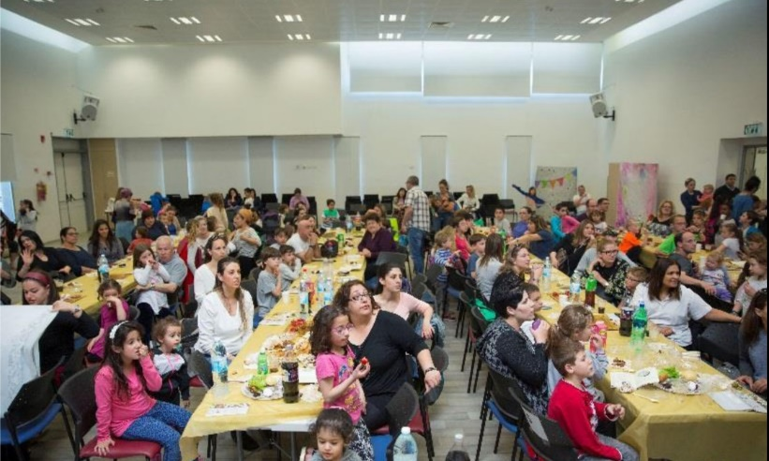

**תמונה מקיטנת הפיילוט בפסח**

**הרחבת הפיילוט לקייטנות הקיץ**

מעבר לצורך האקוטי לזרז את תהליך הגיור בקרב יוצאי ברית המועצות לשעבר, קיים צורך בקרב משפחות אלו לפתרון עבור ילדיהם בחופשות המרוכזות של בתי הספר. לכן, יוזמת מחנות הקיץ לגיור, פותרת לא רק את סוגיית הגיור הבוערת בחברה הישראלית, אלא גם נותנת מענה נכון למשפחות מעוטות יכולת העסוקות בפרנסת המשפחה ומונעת מילדיהם שוטטות מסוכנת ברחובות. לכן, כדי לתת מענה לשתי הבעיות הללו בו זמנית, הוקםמיזם קייטנות הקיץ לגיור, אשר מיועד למשפחות מעוטות יכולת ממוצא רוסי.

קייטנות הקיץ, במחיר מסובסד, יפעלו בקיץ הקרוב בארבעה מוקדים- שני מתנ"סים בלוד ושני מתנ"סים באשדוד. הקייטנות יפעלו בתקופה שבה כבר אין קייטנות מאורגנות, דהיינו בחודש אוגוסט 2017. בעקבות הקייטנות, נמשיך בתהליך גיור עם משפחות הילדים, אחרי הקייטנה יפגשו הארגונים האחראיים עם כלל ההורים של ילדי הקייטנה וימשיכו את תהליך הגיור שהחל. כעבור מספר חודשים מתום הקייטנה יגיעו המשפחות לבית הדין לסיום תהליך הגיור.

לסיכום, מדובר במיזמים בעלי משמעות וחשיבות גבוהה ופוטנציאל הגיוס של מועמדים לגיור בעקבות מפעלי קיץ אלו הוא גבוה מאוד.

**how- program description**

הפעילות במתנ"סים תכלול פעילויות שונות –

1. פעילות חברתית ומשחקי חצר
2. מספר פעילויות תוכן ויצירה בנושא הקיץ ובנושאי חגי תשרי.
3. פעילויות יצירה לקראת חגי תשרי תוך כדי הכרת מנהגים הקשורים בחגים אלו, היכרות עם השופר, הכנת עוגת דבש, ועוד.
4. הפעלה מוסיקלית תתמקד בנושא תקיעת שופר.

הפעילות תתקיים מדי יום מ-8:00 ועד 17:00 ותכלול ארוחת עשר, ארוחת צהריים חמה, ופרי אחרי הצהרים פעילות מיוחדת תוכננה לערב הורים וילדים בה תתבצע סימולציית סליחות.

במסגרת הקייטנה הילדים גם צפויים לנסוע לפעילויות חוץ (של 4-6 שעות כל אחת) כגון סיור לימודי בנאות קדומים, טיול טבע בנחל קטלב, טיול בספארי ופעילות בפארק אתגרים.

**personal story**

אחת האימהות נחשפה בקייטנת פסח, לפעילות של קייטנת הגיור. למרות שבתה אפילו לא השתתפה בקייטנה, שתיהן הגיעו השבוע לבית הדין לגיור של גיור כהלכה (בחסות עתים, צהר ושותפים) לצורך גיור של שתיהן. מבחינתנו זהו סיפור הצלחה מעבר למצופה, כיון שהאם והבת אפילו לא השתתפו בקייטנה אלא רק נחשפו לצוות ולתהליך הסובלני והנעים דרך הקייטנה, בצורה מאוד עקיפה. לכן, ההשפעה היא אף רחבה יותר ממה שנראה ומעגלי ההשפעה הם רחבים ביותר.

הצלחת הקייטנות בפסח, והסיפור האישי הנ"ל, מחזקת את החשיבה שתוכננה מראש – להמשיך את התכנית בהיקף יותר רחב בחופשת הקיץ.